Уважаемые взрослые!
Железная дорога для всех, а для детей особенно – зона повышенной опасности, где главным травмирующим фактором был и остается наезд подвижного состава. Напоминаем, что от соблюдения строгих правил поведения зависит здоровье, а порой и жизнь каждого.

Соблюдайте правила безопасного поведения на железнодорожном транспорте!!!
!Переходите железнодорожные пути только в установленных местах (пешеходных переходах, мостах и тоннелях).
!Убедитесь, что в зоне видимости нет движущегося поезда.
!Слушайте внимательно объявления по громкоговорящей связи.
!Не используйте наушники и мобильные телефоны при переходе через железнодорожные пути.
!ПОМНИТЕ, ЧТО ЖЕЛЕЗНАЯ ДОРОГА ЭТО НЕ МЕСТО ДЛЯ ИГР, А ЗОНА ПОВЫШЕННОЙ ОПАСНОСТИ, ГДЕ ЦЕНА НЕВНИМАТЕЛЬНОСТИ – ВАША ЖИЗНЬ И ЗДОРОВЬЕ!
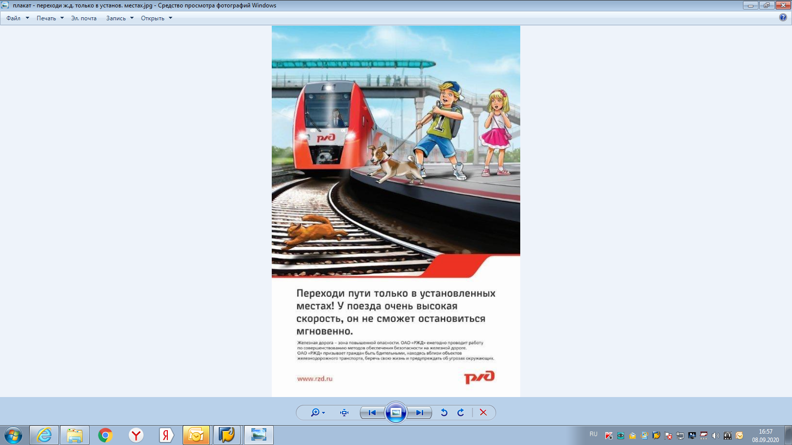

С уважением, Северная дирекция инфраструктуры!

